Pressmeddelande:

Försäljningen av Svedbergs fastighet i Tallinn, Estland, är nu avslutad. Försäljningssumman blev 65 MEEK (c:a 39 MSEK) vilket är ca 20 MSEK mer än det bokförda värdet.

Dalstorp den 4 april 2008

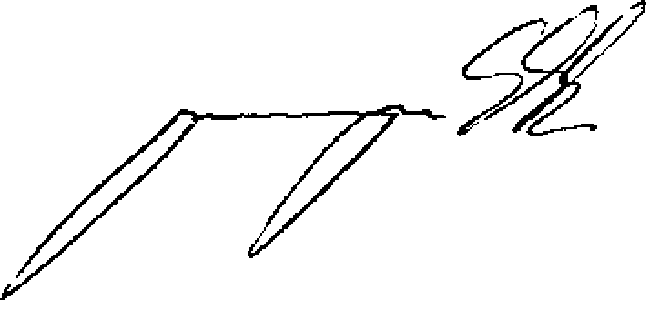

Jörgen Ekdahl
Koncernchef / VD, Svedbergs i Dalstorp AB
0709 384190

Pressrelease:

Svedbergs factory in Tallinn, Estonia, is sold for 65 MEEK (39 MSEK) which is about 20 MSEK more then book-value.

Dalstorp den 4 april 2008

Jörgen Ekdahl
Managing Director, Svedbergs i Dalstorp AB

+46 709 384190

